Candidatura ENTE COLLEGATO alla diocesi di Agrigento BANDO ORATORI
Inserire il Codice Fiscale

Inserire la denominazione completa

Inserire il codice fiscale del LR

Inserire il nome del LR

Inserire il cognome del LR

Inserire l'indirizzo

Indirizzo

Regione SICILIA
Provincia AGRIGENTO

Comune

Mail Casella di posta ordinaria
Inserire la PEC

Recapito telefonico referente della candidatura/progetto *

2.16. Dichiarazione attestante la volontà espressa dell’Ente, firmata digitalmente dal legale rappresentante, a partecipare all’Avviso accettando tutte le condizioni ivi disposte, fermo restando che il reperimento delle relative risorse di compartecipazione rimane nella esclusiva responsabilità del soggetto beneficiario. Nulla osta sottoscritto dal legale rappresentante dell’ente ecclesiastico beneficiario, quando il beneficiario è diverso dal proponente.
ALLEGARE AL PROGETTO FILE ALLA DOMANA NOMINARE DICHIARAZIONE 2.16
PROPOSTA DI INTERVENTO
Dati generali
3.1. CUP
3.2. CIG

3.3. Tipologia di impianto Già esistente Nuova realizzazione
Segnalare la tipologia con X

3.6. Sono in possesso di Codice Univoco Censimento Impiantistica Sportiva
Segnalare la tipologia con X SI n° _________________________ NO

3.7. Eventuale affidamento in gestione/concessione/concessione ad uso gratuito (Situazione attuale) *
Segnalare la tipologia con X SI NO

3.8. Titolo di possesso
Segnalare la tipologia con X SI NO

Discipline
3.9. Modalità di utilizzo dell’impianto ANTE-INTERVENTO
INDICARE TIPOLGOAI DI SPORT CHE SI PRATICA (anche più discipline) _______________________________________________________________________________________

3.10. Modalità di utilizzo dell’impianto POST-INTERVENTO
INDICARE TIPOLOGIAA DI SPORT CHE SI PRATICHERA’ O NUOVA DESTINAZIONE _______________________________________________________________________________________

Anagrafica Impianto SE ESISTENTE
3.11. Denominazione
3.12. Indirizzo Via / Piazza *+
3.13. Località
3.14. Regione SICIALIA
-3.15. Provincia AGRIGENTO
-3.16. Comune

SCHEDA TECNICA - INTERVENTO

Descrizione Area di Intervento
4.1. Localizzazione e inquadramento urbanistico, con evidenza del sistema di viabilità e di accesso all’area *
MAX 3072 CARATTERI

4.2. Caratteristiche geologiche e/o geofisiche, storiche, paesaggistiche e ambientali dell’area su cui realizzare l’intervento ivi incluse le analisi degli aspetti idraulici, idrogeologici, desunti dalle cartografie disponibili o da interventi già realizzati MAX 3072 CARATTERI

4.3. Descrizione delle dimensioni dell’area, degli indici urbanistici vigenti e verifica dei vincoli ambientali, storici, archeologici, paesaggistici interferenti sulle aree e/o sugli immobili interessati dall’intervento *
MAX 3072 CARATTERI

Descrizione dell'Intervento
4.4. Caratteristiche dell’intervento con particolare riferimento al piano di recupero e riciclo dei materiali *
MAX 3072 CARATTERI

4.5. Descrizione delle finalità che si intende perseguire con la proposta alla luce delle indicazioni contenute nell’avviso pubblico * MAX 3072 CARATTERI

Quadro Esigenziale
4.6. Descrizione dei fabbisogni che si intende soddisfare con la proposta candidata (fornire un elenco esaustivo di tutti gli spazi con relative caratteristiche relazionali e dimensionali, mq complessivi da realizzare/riqualificare *MAX 3072 CARATTERI

Gestione Impianto Sportivo
4.7. Descrivere come si intende gestire l’impianto ovvero si intende espletare una eventuale procedura di affidamento per la gestione/concessione. In questo caso indicare quali sono le ASD/SSD con possibili interessi nella gestione. In caso l’impianto sia già in gestione/concessione, allegare l’atto di concessione, che deve essere regolarmente registrato secondo la normativa vigente, indicando la durata della concessione e il soggetto concessionario *MAX 3072 CARATTERI

4.8. Descrivere come il progetto da realizzare evidenzi anche gli effetti di miglioramento del tessuto sociale di riferimento, al fine di garantirne una maggiore e certa fruibilità nell’arco dell’intera giornata, con attività indirizzate al mondo della scuola, di promozione dei valori delle pari opportunità, dei principi di non discriminazione, inclusione sociale, partecipazione dei soggetti disabili, delle minoranze etniche e di altri gruppi socialmente vulnerabili, tenendo conto del fatto che gli spazi realizzati/ristrutturati/rigenerati dovranno essere a disposizione della comunità a costo zero o a prezzi che rappresentino esclusivamente una forma di rimborso delle spese di manutenzione per i primi 2 anni e a costi calmierati di almeno il 50% rispetto alla media dei costi di mercato, per almeno ulteriori 5 anni. * MAX 2048 CARATTERI

Stima dei costi di gestione e manutenzione
4.9. Descrivere la sostenibilità dei costi di gestione e la manutenzione dell’impianto su base annua, a seguito dell’intervento proposto e relativa sostenibilità * MAX 2048 CARATTERI

4.10. Descrizione del costo a mq ipotizzato, dimostrando la sostenibilità alla luce di realizzazione di interventi analoghi o ipotizzando la tipologia di intervento con i relativi parametri economici applicati *
MAX 2048 CARATTERI

VINCOLI

Regime vincolistico
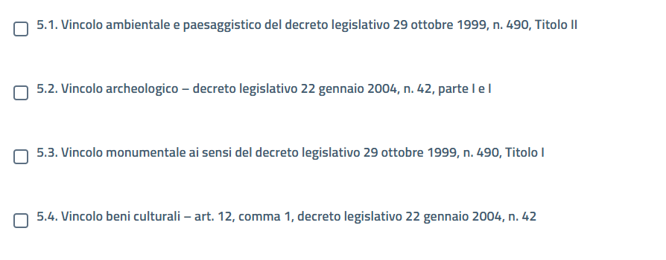

Altri vincoli

5.5. Altro vincolo
_______________________________________________________________________________________

5.6. Altro vincolo (2)
_______________________________________________________________________________________

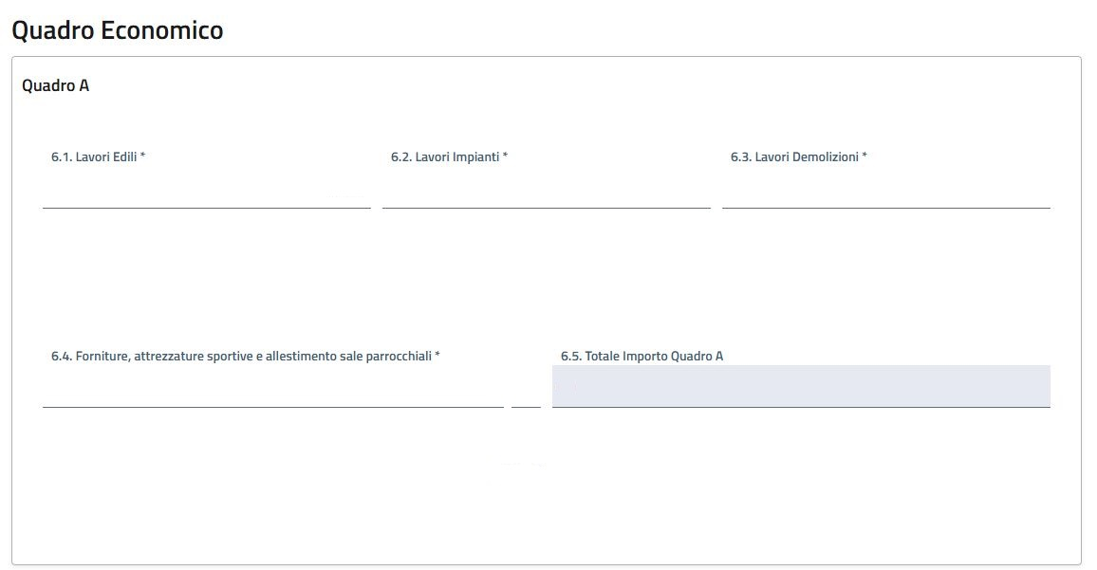
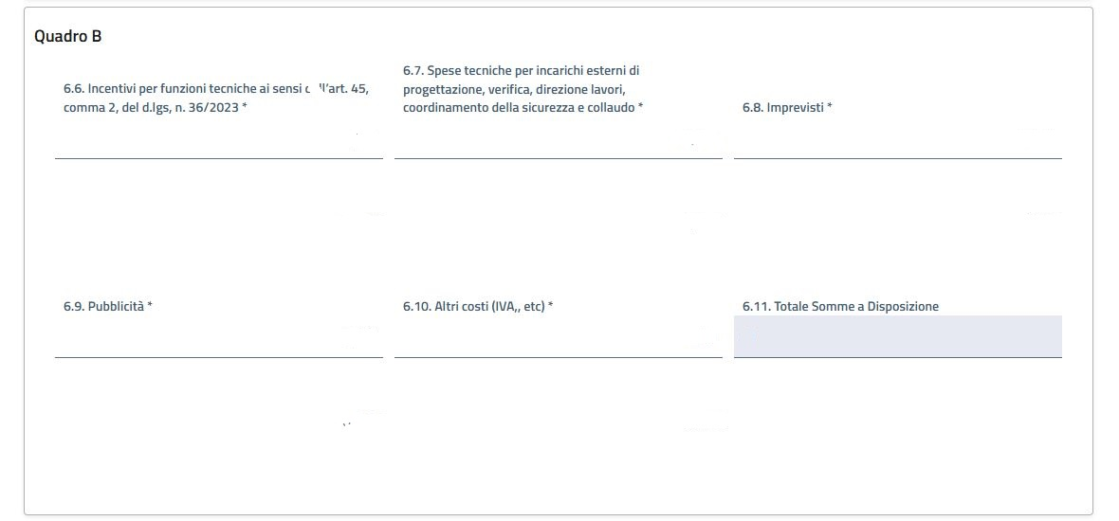
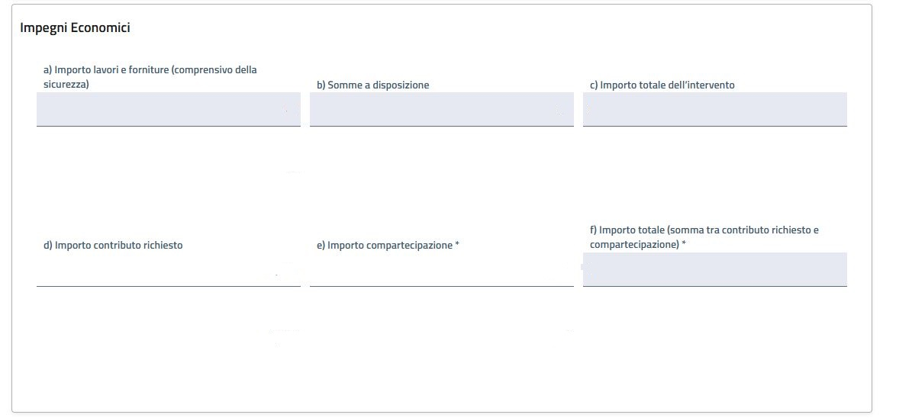

CRITERI
Fotovoltaico
Segnalare la tipologia con X SI NO Punteggio ____________

Illuminazione con tecnologia led
Segnalare la tipologia con X SI NO Punteggio ____________

Installazione di tecnologie di building automation
Segnalare la tipologia con X SI NO Punteggio ____________

Attività indirizzate al mondo della scuola
Segnalare la tipologia con X SI NO Punteggio ____________

Attività indirizzate a minoranze etniche e agli altri gruppi socialmente vulnerabili
Segnalare la tipologia con X SI NO Punteggio ____________

Indicatori Territoriali
Popolazione residente del Comune dove si realizza l’intervento * _______________________

Punteggio - Popolazione residente del Comune dove si realizza l’intervento * _________________

PRESENZA GIOVANILE
Presenza di giovani e giovanissimi Numero di potenziali utenti di età compresa tra gli 11 e i 25 anni ogni 1.000 residenti (Fonti: Demo Istat. Popolazione residente per sesso, età e stato civile al 1° gennaio 2025 – consulta i dati
Presenza giovanile: Numero di giovani di età compresa tra i 15 e i 24 anni ogni 1.000 residenti

Presenza giovanile _________________ Punteggio ____________

DISAGIO ECONOMICO
Numero di contribuenti che dichiarano un reddito complessivo inferiore a 15.000 euro sul numero totale di contribuenti moltiplicato per cento (Fonti: Ministero dell’Economia e delle Finanze – Dipartimento delle Finanze, Dichiarazioni 2024 – anno di imposta 2023 (Dati ISTAT), scaricando il file e considerando le colonne AK, AM e AO e il numero totale dei contribuenti posto alla colonna H)

Indice Disagio economico ____________________ Punteggio - Disagio economico________________

DELITTUOSITÀ
Numero di furti e rapine denunciate all’Autorità Giudiziaria dalle Forze di Polizia ogni 1.000 residenti (Fonti: Ministero dell’Interno. Numero di delitti denunciati all’autorità Giudiziaria dalle Forze di Polizia, per provincia, anno 2023 (Numero di delitti), scaricando il file - foglio “Province” - colonne AE e AR; nonché per la popolazione residente: Demo Istat. Bilancio demografico dei Comuni italiani al 1° gennaio 2023 – dati definitivi)

Indice Delittuosità ________________________ Punteggio - Delittuosità _________________

ABBANDONO SCOLASTICO
Abbandono scolastico Uscita precoce dal sistema di istruzione e formazione per 100 persone di età compresa tra i 18 ed i 24 anni (Fonti: Istat – BES, per regione, anno 2024 considerando la colonna f della tabella a pag. 16 del file (pag. 62 del documento) scaricabile al seguente link)

Abbandono scolastico __________________ Punteggio____________________

FRUIBILITÀ
- Fruibilità gratuita oltre i 2 anni e fino 5 anni
Fruibilita gratuita oltre i 5 anni e fino a 10 anni
Fruibilita gratuita oltre i 10 anni
Fruibilità a costi inferiori di oltre il 50% rispetto alla media dei costi di mercato oltre i 5 anni e fino ai 7 anni successivi all'apertura dell'area sportiva
Fruibilità a costi inferiori di oltre il 50% rispetto alla media dei costi di mercato oltre i 7 anni e fino ai 10 anni successivi all’apertura dell'area sportiva
Fruibilita a costi interiori di oltre il 50% rispetto alla media dei costi di mercato oltre / 10 anni successivi all apertura dell'area sportiva

SELEZIONARE UN CAMPO E ATTRIBUIRE PUNTEGGIO ____________ dalla tabella del Bando

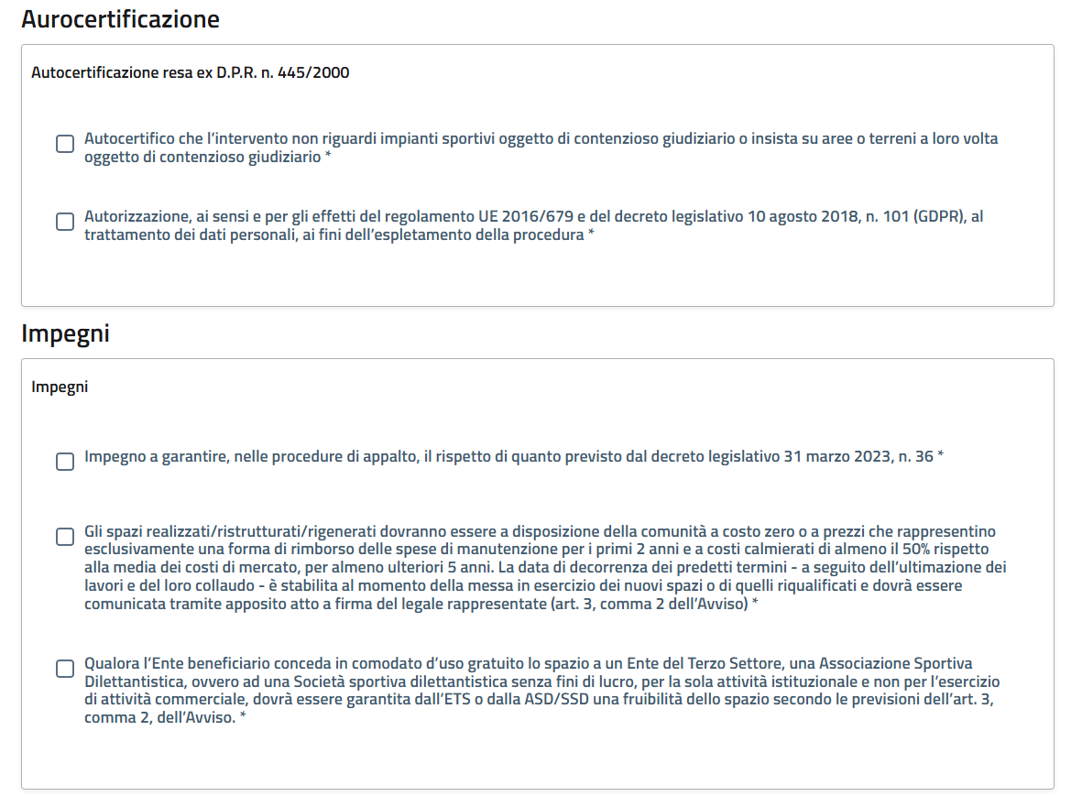
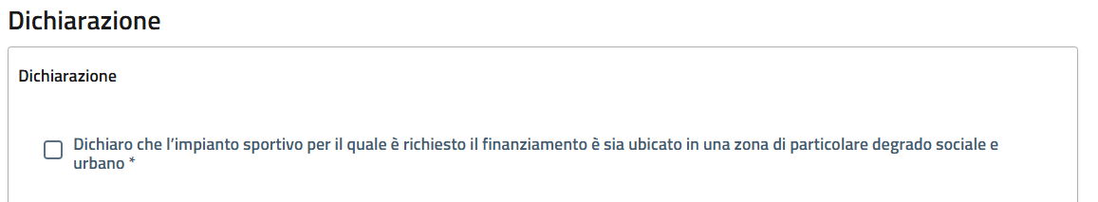

ALLEGATI
- Foto aerea dell’area oggetto di intervento georeferenziata (facoltativo)
- Carta Tecnica Regionale georeferenziata, con individuazione area oggetto di intervento (facoltativo)
- Mappa catastale georeferenziata, con individuazione area (facoltativo)
- Visura catastale dell’area oggetto di intervento (facoltativo)
- Titolo di proprietà o documentazione probante il titolo di proprietà (facoltativo)
- Estratti strumenti urbanistici vigenti comunali e sovracomunali e relativa normativa con riferimento all’area oggetto d’intervento (facoltativo)
- Rilievo reti infrastrutturali (sottoservizi) interferenti sull’area interessata dall’intervento (es acquedotti, fognature, elettrodotti, reti telefoniche, metanodotti, ecc) (facoltativo)
- Rilievo plano-altimetrico dell'area oggetto di intervento georeferenziato (facoltativo)
- Rilievo dei fabbricati esistenti oggetto di demolizione (facoltativo)
- Calcolo superfici e cubatura dei fabbricati oggetto di demolizione (facoltativo)
- Relazione geologica preliminare ed eventuali indagini geognostiche (facoltativo)
- Altro
  - Progetto tecnico
  - Progetto architettonico
  - Preventivi attrezzature
  - Progetto fotovoltaico
  - ………….

